TOREK, 12.5.2020
Pred nami je še zadnji torek šole na daljavo. Poglejmo, kaj nas čaka.
1. MAT - RAČUNANJE Z DESETICAMI
Danes se boš naučil DE prištevati D.
- Za ogrevanje izračunaj spodnje račune:

10 + 40 = | 60 + 20 = | 30 + 30 = | 60 + 40 =
50 + 30 = | 70 + 10 = | 50 + 40 = | 20 + 50 =

- Štej po 10 naprej:
- od 15 do 55; 15, 25, 35, 45, 55
• od 43 do 73; 43, 53, 63, 73

- Sedaj pripravi barvice ter lego kocke.
Ena barvica pomeni 1 D.
Ena lego kocka pomeni 1 E.

Skupaj postavi 4 barvice ter 2 modri lego kocki. Dobil/a si 4 D in 2 E. To je število 42.
Poleg dodaj še 3 barvice. To so 3 D oziroma število 30.
Kakšen račun lahko sestaviš?
4 D 2 E + 3 D = 7 D 2 E
42 + 30 = 72

Kaj ugotovimo?
Ker smo dodali 3 desetice se število desetic poveča, število enic pa ostane enako.

Pri računih seštevanja si lahko pomagaš tudi tako, da najprej sešteješ desetice in tem dodaš še enice.
40 + 30 =70
70 + 2 = 72

Kako pa bi račun napisal/a v tem primeru?
+

Pravi odgovor je 24 + 50 = 74
Kaj pa če sta števili obrnjeni?
50 + 24 =74
Ker poznamo zakon o zamenjavi vemo, da števili lahko med seboj zamenjamo, pa vseeno dobimo enak rezultat.

- Vzemi stotični kvadrat.
- Prstek postavi na število 36, nato se prestavi za 3 desetice navzdol. Katero število dobiš?
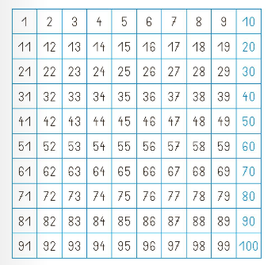

- Prstek postavi na število 72, prestavi se za 2 desetici navzdol. Katero število si dobil/a tokrat?

- Preden začneš pisati v zvezek si na spodnji povezavi oglej še video z razlago, ki gaje posnela učiteljica Irena iz OŠ Rodica.

https://www.youtube.com/watch?v=bkNOemil9u4
- V zvezek s kvadratki napiši Seštevam desetice do 100

- Pod naslov nariši spodnjo sliko ter napiši račun.

+

34 + 20 = 54

6. Prepiši in izračunaj naslednje račune.
51 + 20 = | 18 + 10 =
63 + 30 = | 50 + 13 =
43 + 40 = | 30 + 11 =
10 + 56 = | 73 + 20 =

7. Pozorno preberi besedilno nalogo in jo reši. V zvezek napiši samo račun in odgovor.
Katja je od babice dobila 47 nalepk, od dedka pa jih je dobila 30.
Koliko nalepk je dobila Katja?

2. SLJ - PREPIS
Danes bomo spet utrjevali pisanje pisanih črk.
Izberi si dva od zapisov in ju prepiši s pisanimi črkami. Pri tem pazi na pravilnost prepisa. Upoštevaj veliko začetnico in končna ločila.

Lisica je v ponedeljek iz lisičine prvič pripeljala svoje štiri mladiče. Mladiči so zdravi in igrivi. Skačejo in se igrajo.
Prejšnji teden se je skotil šimpanzji mladič. Samica ga večkrat na dan doji. Mali šimpanz je vsak dan bolj krepak.
Račji mladiči so že precej zrasli. Vsi dobro plavajo. Včeraj so večkrat preplavali cel ribnik. Male račke druga za drugo sledijo mami raci.
Mladi medved se je skotil sredi zime. Lepo raste. Varnega se počuti le ob mami medvedki, ki ga varuje pred nevarnostmi.
Včeraj dopoldne je zaradi bolezni poginil žirafec. Star je bil komaj tri mesece. Bolehal je že cel mesec. Mama žirafa ga zelo pogreša.

3. SPO – PREHRANJEVALNA VERIGA
Naloga: Vse o prehranjevanju živih bitij si lahko danes pogledaš priponki.

4. TJA
Pozdravljen!
Danes boš ponovil dneve v tednu s pomočjo naslednje pesmice. Poslušaj jo in ponavljaj za kokoško. Najdeš jo tukaj: https://www.youtube.com/watch?v=mXMofxtDPUQ.
Potem pa pridno treniraj in vadi. Na naslednjih dveh straneh boš našel igre za ponavljanje:
https://learningapps.org/watch?v=pcsu15crt18
https://learningapps.org/watch?v=pfxdfhfwc20

Lepo se imej,
Učiteljica Anja

5. GUM - PESEM KOKLJA
- Na spodnji povezavi večkrat poslušaj pesem Koklja.
Zapomnil/a si jo boš tako, da boš zraven pel/a:

KOKLJA
(Lenčka Kupper)
Na trato koklja gre
piščančke kliče vse:
koko, koko, koko, koko,
le hitro pridite!

Čiv, čiv, čiv, čiv, pi, pi,
piščančki puhasti
za mamico že brž teko,
pri njej vsi varni so.

Ko se boš pesem naučil/a jo lahko spremljaš z gibanjem.
Petje prve kitice spremljaj z gibanjem s komolci (oponašaš kokoš).
Petje druge kitice spremljaj tako, da s prstki oblikuješ kljunček. Kljunček odpiraj in zapiraj v ritmu pesmi.

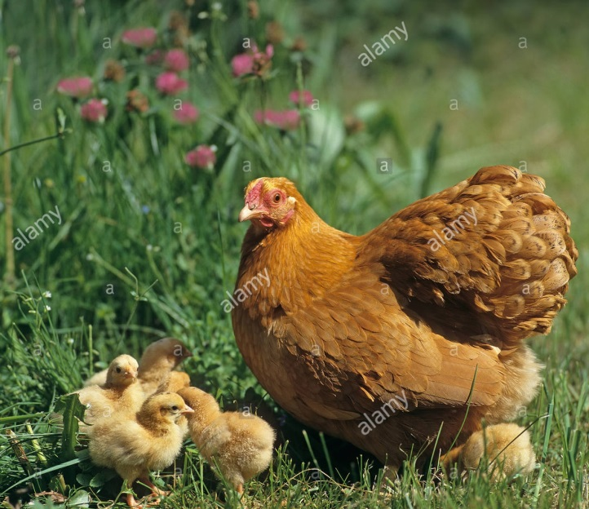

Lepo te pozdravljam.
Učiteljica Petra
OPB, torek 12. 5. 2020

- SKAKANJE V VREČAH
(od starta do cilja) Uporabimo lahko vreče za krompir ali prevleko ali staro odejo… Stopiš v vrečo, jo v pasu držiš in sonožno skačeš do cilja. Torej, potrebuješ vrečo, brata, sestro ali očka, mamico. V dvoje je igra zanimivejša. Uživajte!!!

- VODENO RISANJE
S pomočjo spodnjih videov v slovenskem jeziku boš tudi ti zlahka postal umetnik. Oglej si navodila in poskusi še sam ustvariti grafit, mandalo ali lik iz igre Minecraft.
Grafit z imenom
https://www.youtube.com/watch?v=t3bCIuyingo
Mandala
https://www.youtube.com/watch?v=viyoakhP2e8
MINECRAFT Creeper
https://www.youtube.com/watch?v=fCYXfzF7nyU

- SKRITI ZAKLAD
Si za en skriti zaklad? Prosi starše, dedke, babice, sestrice ali bratca naj ti pri tej nalogi pomagajo. Nekdo naj ti na domačem vrtu ali v stanovanju pripravi skriti zaklad. Na določena mesta naj ti skrije predmete ali postavi kartice z nalogami/ugankami. Pove naj ti kratka navodila kako do teh skritih točk prideš. Potem vloge zamenjajte, tako da ti njim postaviš skriti zaklad po istem postopku.
